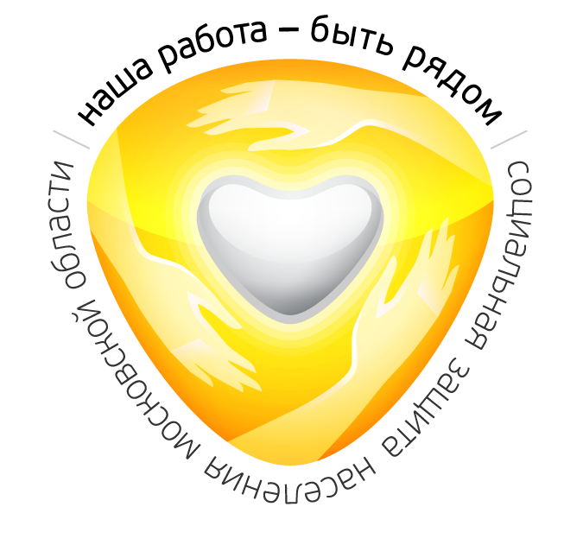

ГАУСОМО «Егорьевский центр социального обслуживания граждан пожилого возраста и инвалидов «Журавушка»
Доклад на заседании в Доме Правительства Московской области.
08.06.2015 год
Докладчик: директор ГАУСО МО ЕЦСО «Журавушка» Головушкина Лидия Владимировна

«Инновационные направления работы социальной сферы Московской области. Итоги Всероссийского Форума социальных инноваций»

На современном этапе в 21 веке сфера социального обслуживания населения оказалась перед рядом социально -демографических вызовов, которые требуют оперативных и системных решений.
И действительно, жизнь не стоит на месте, ускоряется ее ритм, усложняются проблемы и это требует новых технологических подходов, которые связаны с постоянным поиском более эффективных способов использования ресурсов получателя социальных услуг, его физического и интеллектуального потенциала.
И социальное обслуживание МО расширяет сегодня свои границы, модернизируется, переходя на более высокий и качественный уровень, где инновационная работа является приоритетным направлением в деятельности социальных учреждений и в развитии спектра социальных услуг.
В ряде социальных учреждений Московской области уже действуют значимые инновационные проекты, доказавших свою эффективность, способность улучшить жизненные условия получателя социальных услуг -это «Тревожная кнопка", «Университет третьего возраста», «Социальное такси», «Службы социальных сиделок», «Санаторий на дому», «Курсы компьютерной грамотности», «Бюро социальных услуг», «Социальный экспресс», «Мир без границ», «Сельский социальный консультативный пункт», которые позволяют значительно повысить качество социальных услуг и их доступность.
Наиболее интересные и результативные проекты собраны в "Банк социальных инноваций" и размещены в разделе "Профессиональная мастерская", в рамках областного проекта "Социальная служба Подмосковья" в целях обобщения и распространения лучших инновационных практик рейтинговых учреждений МО. Их вы можете увидеть, зайдя на сайт socsp.ru.
С 5 по 6 июня в Омске прошел 1 Всероссийский форум социальных инноваций в решении которого говорится: "Социальная политика должна стать инновационной и эффективной, индивидуально-ориентированной и базироваться на расширении востребованных и качественных услуг."
В работе форума приняли участие 710 участников из 73 субъектов Российской Федерации, на дискуссионных площадках и мастер-классах Форума выступило более 200 докладчиков.
А два ярких инновационных проекта: проект "IT Технологии" г. Балашиха, и проект "Социальная служба Подмосковья" г. Егорьевск, были представлены на ярмарке инновационных проектов Форума, которые вызвали большой интерес у участников ярмарки и были представлены как на круглом столе так и на мастер-классах. За время работы Форума количество постоянных пользователей проекта Социальная служба Подмосковья увеличилось на 300 человек. Это хороший показатель популярности проекта среди участников ярмарки других регионов.
Московская область была представлена на Форуме как государственными организациями, так и представителями частного бизнеса. Это компания «Желтый крест», предоставляющая услуги пожилым гражданам и инвалидам, сеть пансионатов для пожилых людей «Забота», «Мир старшего поколения», а также организации занимающиеся производством реабилитационного оборудования, частные детские сады. Специалистами Социальной службы Подмосковья велась работа по освящению Форума и благодаря им, мы сможем с вами почувствовать динамичный и поступательный ритм этого масштабного мероприятия, окунуться в его деловую и творческую атмосферу .
Надо отметить, более полный видеоотчет о работе Форума размещен на сайте socsp.ru на главной странице в окне "Актуальное видео" и транслировался на сайте 5-6 июня в режиме-онлайн.
И так Всероссийский форум социальных инноваций! Внимание на экран.( сюжет о работе Форума- «Социальная служба Подмосковья»)
Форум проходил в современном ЭКСПо центре. Была создана атмосфера прекрасной организации и доброжелательности. Открылся Форум пленарным заседанием, на котором председатель Совета Федерации Валентина Ивановна Матвиенко сказала: «Форум - это только начало большой системной работы, которой мы будем заниматься теперь в постоянном режиме» .

Было зачитано обращение к участникам Форума Президента Российской Федерации Владимира Владимировича Путина.
В рамках Форума прошла Выставка инновационных проектов субъектов РФ в социальной сфере, состоялись панельные дискуссии, круглые столы, презентационные площадки по наиболее важным и острым вопросам социальной сферы, законодательства в области государственно-частого партнерства, а также проблем социального предпринимательства и доступа частных инвестиций в социальную сферу.
Также прошли деловые встречи. Заключен ряд соглашений о сотрудничестве в социальной сфере между субъектами РФ, федеральными органами власти и социальными инвесторами.
По итогам проведенных панельных дискуссий и "круглых столов" в целях дальнейшего инновационного развития социальной сферы, и динамичного повышения качества предоставляемых населению социальных услуг, повышение их доступности принято решение рассмотреть возможность проведения Форума социальных регионов на регулярной основе;
-способствовать созданию Центров инноваций социальной сферы, в качестве ресурсных центров развития государственно-частного партнерства и социального предпринимательства, оказывать им поддержку из региональных бюджетов;
-обеспечить организацию обучения, переподготовки и повышения квалификации работников государственных, муниципальных организаций социального обслуживания;
-оказывать содействие внедрению эффективных инноваций в сфере социального обслуживания;
-содействовать разработке эффективных методик повышения качества социальных услуг, включая супервизию и профессиональное наставничество. По итогам работы Форума выработаны рекомендации по совершенствованию законодательства и эффективной реализации органами исполнительной власти социальной политики государства.
В завершении состоялось награждение победителей конкурсов на лучший инновационный социальный проект, а социальных работников поздравили с профессиональным праздником
и подведены итоги деловой программы форума социальных инноваций .
Выступление, прекрасная концертная программа различных творческих коллективов Омска, в том числе детей с ограниченными возможностями, представленных реабилитационными центрами, сделали работу Форума трогательной, яркой и незабываемой.
08.06.2015 г.

